TRƯỜNG ĐẠI HỌC BÁCH KHOA HÀ NỘI

VIỆN CÔNG NGHỆ THÔNG TIN VÀ TRUYỀN THÔNG

──────── * ───────



BÁO CÁO MÔN: PROJECT 1-LINUX

Tìm hiểu lập trình ứng dụng trên Android sử dụng Eclipse. Lập trình ứng dụng máy tính có thể thực hiện các phép tính +,-,*,/ cho điện thoại di động dùng Android

Sinh viên thực hiện : Đoàn Duy Đạt 20160911

HoàngMạnh Hiệp 20161438

Vũ Tiến Hùng 20161996

Trần Hữu Thúy 20163983

Trần Thanh Tú 20164487

Lớp: 104406

Giáo viên hướng dẫn: Trần Hải Anh

***Hà Nội, tháng 11 năm 2018***

# MỤC LỤC

MỤC LỤC 2

LỜI MỞ ĐẦU 3

PHÂN CÔNG THÀNH VIÊN TRONG NHÓM 4

I. Tìm hiểu về lập trình Android trên Eclipse: 5

1. Tìm hiểu về Eclipse: 5

2. Cài đặt ADT plugin 12

3. Cài đặt bộ Android SDK 12

II. Bố cục của Project calculator gồm có các mục chính sau: 14

1. Mục Java 14

2. Mục res 15

3. Một số file quan trọng khác. 16

III. Chương trình minh họa 17

Figure 1 Chương trình ở chế độ màn hình ngang 18

Figure 2 Chương trình ở chế độ màn hình dọc 18

IV. Kết luận và hướng phát triển 19

1. Kết luận 19

2. Hướng phát triển 19

# LỜI MỞ ĐẦU

Trên thực tế không có sự thành công nào mà không gắn liền với những sự hỗ trợ, giúp đỡ dù ít hay nhiều, dù trực tiếp hay gián tiếp của người khác. Trong suốt thời gian từ khi bắt đầu học tập ở giảng đường đại học đến nay, em đã nhận được rất nhiều sự quan tâm, giúp đỡ của quý thầy cô, gia đình và bạn bè. Với lòng biết ơn sâu sắc nhất, em xin gửi lời cảm ơn đến thầy Trần Hải Anh, Giảng viên Khoa Công nghệ Thông tin Trường Đại học Bách Khoa Hà Nội đã giúp đỡ nhóm em hoàn thành tốt bài tập này.

Trong quá trình hoàn thành bài tập, cũng như là trong quá trình làm bài báo cáo khó tránh khỏi sai sót, rất mong các thầy, cô bỏ qua. Đồng thời do trình độ lý luận cũng như kinh nghiệm thực tiễn còn hạn chế nên bài báo cáo không thể tránh khỏi những thiếu sót, em rất mong nhận được ý kiến đóng góp thầy để em học thêm được nhiều kinh nghiệm và sẽ hoàn thành tốt hơn bài báo cáo những lần sau.

***Hà Nội, tháng 11 năm 2018***

**Nhóm 06, Lớp 104406**

***(Danh sách thành viên ký tên)***

PHÂN CÔNG THÀNH VIÊN TRONG NHÓM

|  |  |  |  |  |
| --- | --- | --- | --- | --- |
| **STT** | **Họ tên** | **MSSV** | **Công việc đóng góp** | **Mức độ hoàn thành** |
| 1 | Đoàn Duy Đạt | 20160911 | Làm báo cáo | 100% |
| 2 | Hoàng Mạnh Hiệp | 20161438 | Tìm hiểu về lập trình Android trên Eclipse | 100% |
| 3 | Vũ Tiến Hùng | 20161996 | Làm slide thuyết trình | 100% |
| 4 | Trần Hữu Thúy | 20163983 | Làm phần mềm calculator | 100% |
| 5 | Trần Thanh Tú | 20164487 | Tìm hiểu về lập trình Android trên Eclipse | 100% |

1. Tìm hiểu về lập trình Android trên Eclipse:
2. Tìm hiểu về Eclipse:

a, Eclipse là 1 công cụ hỗ trợ lập trình mã nguồn mở được phát triển bởi IBM.

Eclipse như một môi trường phát triển Java tích hợp (IDE), với Eclipse chúng ta có thể mở rộng hơn mã nguồn bằng cách chèn thêm các plugins cho project (PDE- Plug-in Development Environment). Mặc dù Eclipse được viết bằng ngôn ngữ lập trình Java, nhưng việc sử dụng nó không hạn chế chỉ cho ngôn ngữ Java. Ví dụ, Eclipse hỗ trợ sẵn hoặc có thể cài thêm các plugins để hỗ trợ cho các ngôn ngữ lập trình như C/C + + và COBOL. Ngoài ra, còn rất nhiều ngôn ngữ khác như PHP, Groovy, ...

Eclipse còn hỗ trợ cho lập trình viên code theo các mô hình phát triển như MVC, tạo thêm các lib hỗ trợ phát triển phần mềm.

b, **Java Development Kit** (**JDK** - Bộ công cụ cho người phát triển ứng dụng bằng [ngôn ngữ lập trình Java](https://vi.wikipedia.org/wiki/Java_(ng%C3%B4n_ng%E1%BB%AF_l%E1%BA%ADp_tr%C3%ACnh))) là một tập hợp những công cụ phần mềm được phát triển bởi [Sun Microsystems](https://vi.wikipedia.org/wiki/Sun_Microsystems) dành cho các nhà phát triển phần mềm, dùng để viết những *applet Java* hay những ứng dụng Java - bộ công cụ này được phát hành miễn phí gồm có [trình biên dịch](https://vi.wikipedia.org/wiki/Tr%C3%ACnh_bi%C3%AAn_d%E1%BB%8Bch), [trình thông dịch](https://vi.wikipedia.org/wiki/Tr%C3%ACnh_th%C3%B4ng_d%E1%BB%8Bch), trình giúp sửa lỗi (*debugger*, trình chạy applet và tài liệu nghiên cứu.

Kể từ khi ngôn ngữ Java ra đời, JDK là bộ phát triển phần mềm thông dụng nhất cho Java. Ngày 17 tháng 11 năm 2006, hãng Sun tuyên bố JDK sẽ được phát hành dưới giấy phép [GNU General Public License](https://vi.wikipedia.org/wiki/Gi%E1%BA%A5y_ph%C3%A9p_C%C3%B4ng_c%E1%BB%99ng_GNU) (GPL), JDK trở thành [phần mềm tự do](https://vi.wikipedia.org/wiki/Ph%E1%BA%A7n_m%E1%BB%81m_t%E1%BB%B1_do). Việc này đã được thực hiện phần lớn ngày 8 tháng 5 năm 2007[[1]](https://vi.wikipedia.org/wiki/JDK#cite_note-1) và mã nguồn được đóng góp cho [OpenJDK](https://vi.wikipedia.org/w/index.php?title=OpenJDK&action=edit&redlink=1).

* Cài đặt máy ảo JDK
* Mở terminal lên bằng phím tắt Ctrl + Alt + T
* Chạy lệnh sudo apt install default-jre

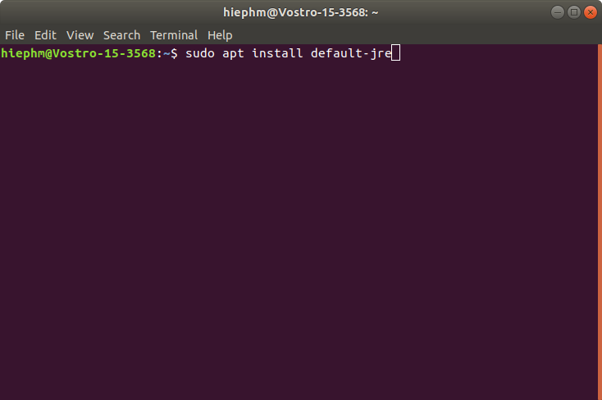

* Chạy lệnh sudo apt install openjdk-11-jre-headless

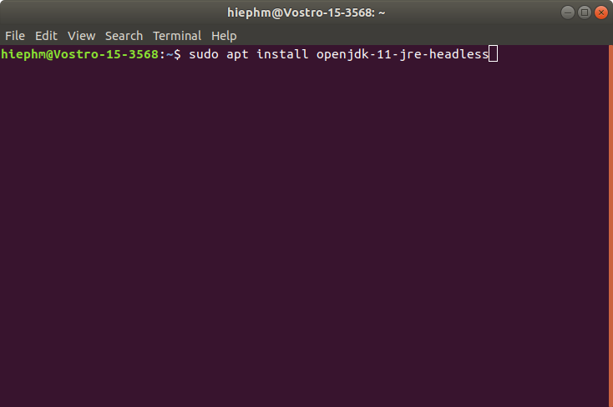

* Chạy lệnh lệnh sudo apt install openjdk-8-jre-headless

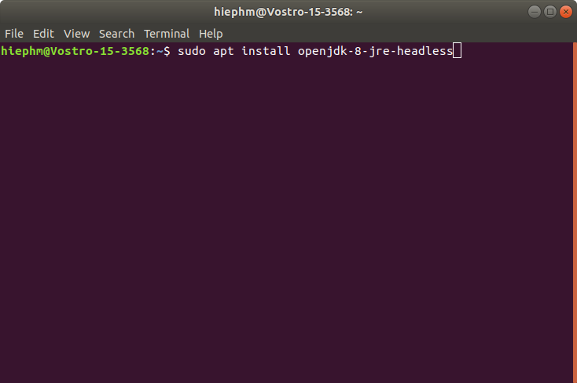

* Sau khi hoàn thành câu lệnh này ta đã cài xong Java. Ta có thể kiểm tra Java version

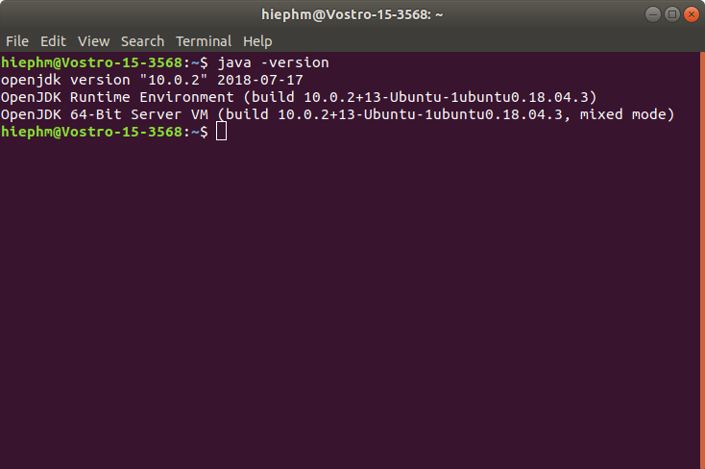

* Cài đặt Eclipse:
* Downloads tại http://www.eclipse.org/downloads/
* Chọn phiên bản phù hợp với máy tính của mình

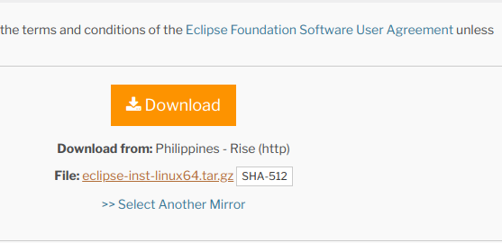

* Sau khi downloads về ta tiến hành giải nén
* Mở thư mục giải nén và chọn xxx
* Ở bước tiếp theo ta chọn Eclipse IDE for Java Developers

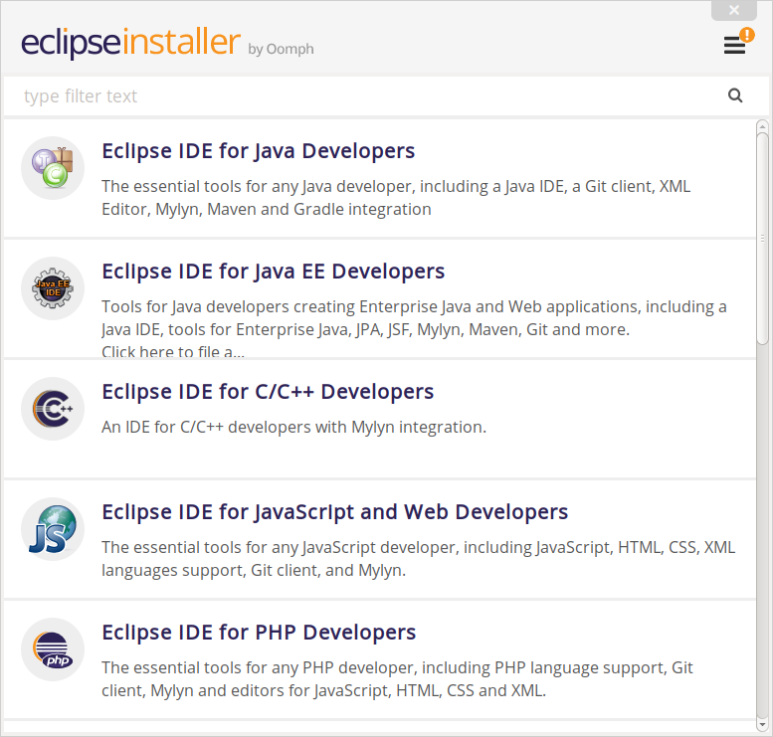

* Nhấn Accept để tiếp tục.

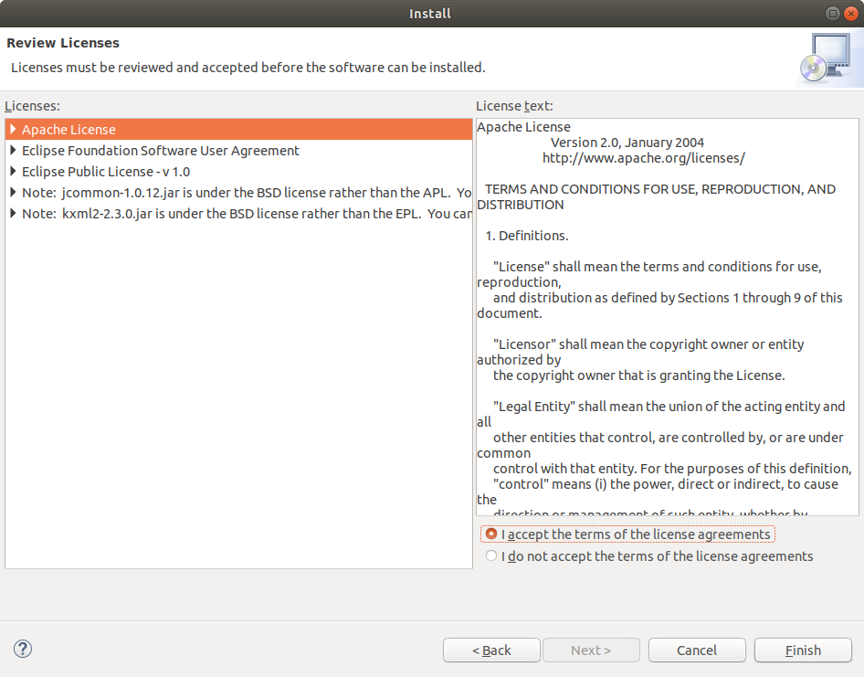

* Nhấn finish để kết thúc. Lúc này sẽ hiện ra 1 cửa sổ nhấn vào Launch để vào giao diện làm việc.

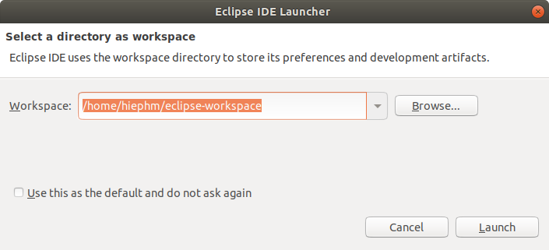

* Tiến hành tạo một project chạy thử

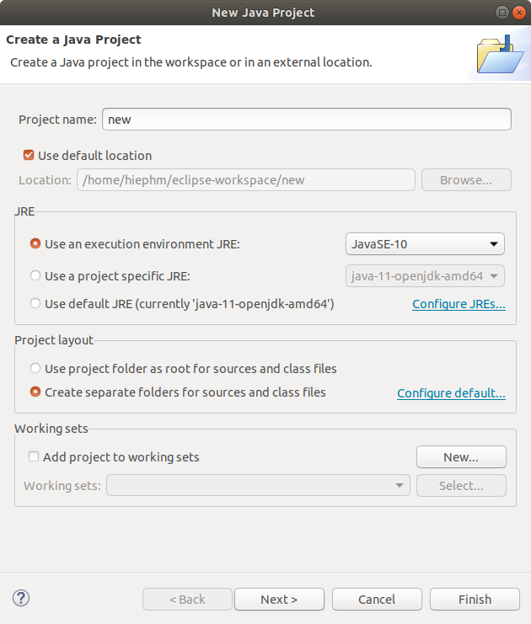

* Chạy chương trình đầu tiên

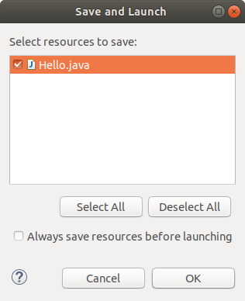

* Tới đây việc cài đặt đã hoàn tất.

1. Cài đặt ADT plugin

* Bước 1: Khởi chạy eclipse
* Bước 2: Thêm kho lưu trữ plugin ADT
* Trong eclipse chon help -> Install New Sorfwere sẻ có cửa sổ sau hiện lên.

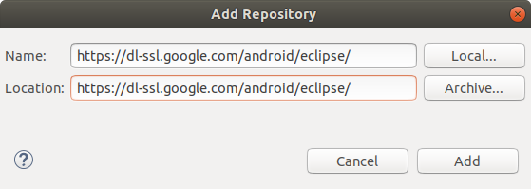

* Sau đó ta chọn Add sẽ có cửa sổ mới hiện lên.
* Ta cung cấp tên cho kho lưu trữ là ADT
* Đặt vị trí là  <http://dl-ssl.google.com/android/eclipse/>
* Tới đây chờ cho tới khi việc cài đặt tự hoàn tất.

1. Cài đặt bộ Android SDK

* Bước 1:Cài đặt SDK Android
* Download bộ cài theo đường link : **http://deverloper.android.com/sdk/index.html**
* Sau khi cài đặt Eclipse Android sẽ yêu cầu cài đặt SDK

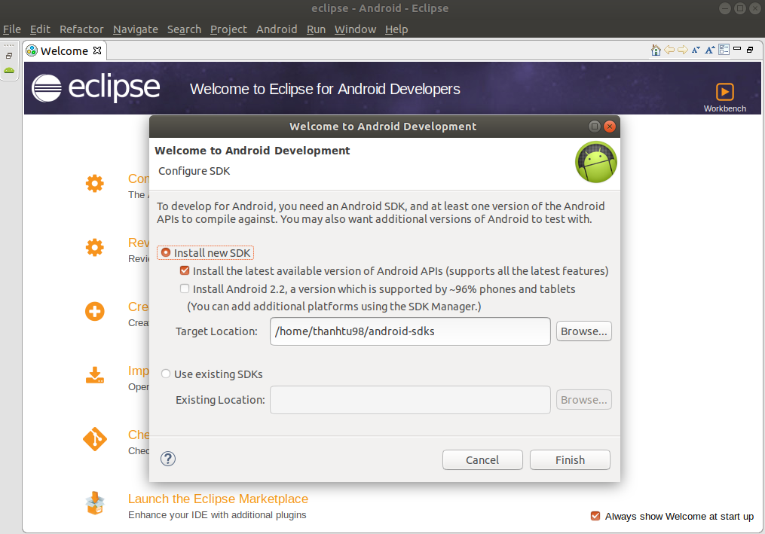

* Cài đặt vị trí, hãy đảm bảo bạn chọn vị trí bạn cho rằng thuận tiện nhất.
* Sau đó chon Finish để cài đặt.
* Bước 3: Mở trình quản lý Android SDK và cài đặt tiện ích bổ sung
* Tại giao diện eclipse chọn Window->Android SDK Manager
* Bạn sẽ thấy một cửa sổ nơi bạn có thể chọn các phiên bản Android khác nhau để phát triển.
* Ở đây chọn Android 4.4.2(API19)

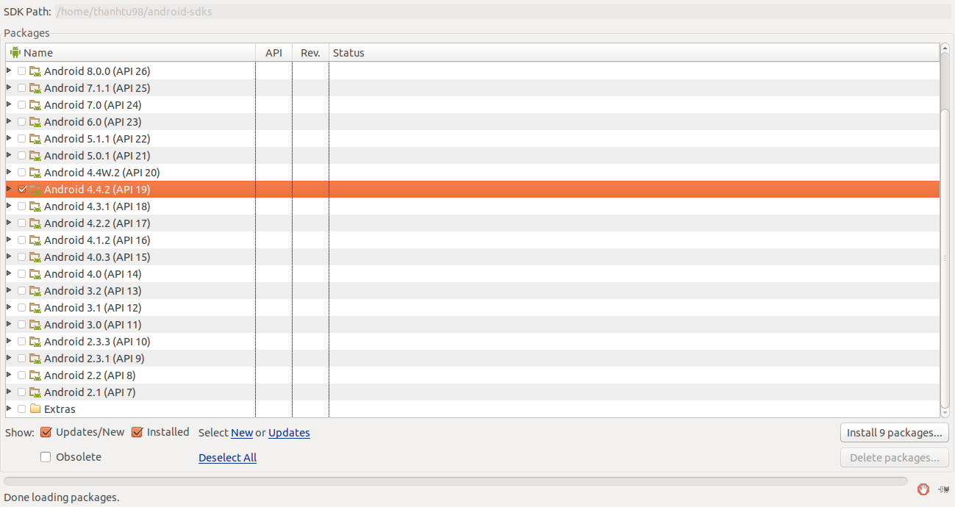

* Nếu bạn muốn có thêm các công cụ Android, bạn có thể chọn chúng từ lựa chọn “Extras”.
* Sau đó, bạn sẽ được nhắc chấp nhận các điều kiện Android và SDK sẽ cài đặt.

# Bố cục của Project calculator gồm có các mục chính sau:

## Mục Java

+ Là nơi chứa các package của Project, trong đây chưa file **MainActivity**: đây là package chính của ứng dụng caculator, là thành phần kế thừa từ **Activity**

+ **Activity** là một thành phần của ứng dụng Android. Android Activity là nơi để ứng dụng tương tác trực tiếp với người dùng thông qua giao diện. Một ứng dụng có thể sẽ có nhiều màn hình và mỗi màn hình có thể là một **Activity**

+ Mỗi **Activity** thường hoạt động độc lập với nhau nhưng có thể tương tác và truyển dữ liệu qua nhau thông qua Intent. Chính vì **Activity** hoạt động độc lập nên sẽ có vòng đời riêng từ lúc được khởi tạo cho đến lúc được huỷ đi.

+ Trong file **mainActivity**.java là các phương thức chính để xử lí tính toán cho caculator gồm các phương thức:

> Hiển thị kết quả và các phím số khi nhập vào

> phương thức xử lý sự kiện cho các phím số và dấu ‘ . ’

> phương thức xử lý sự kiện cho toán tử hai ngôi như: +, -, *, /, ...

> phương thức xử lý cho toán tử đảo dấu

> phtương thức tính toán khi nhấn phím ‘ = ’

> phương thức xử lý với nút back

> phương thức khi nhấn các toán tử 1 ngôi

## Mục res

**+ Drawable:**

Drawable là khái niệm chung về graphics để chỉ những gì mà bạn có thể vẽ. Đơn giản là hình ảnh (Drawable hình ảnh trong android gọi là BitmapDrawable).

Nếu ứng dụng đòi hỏi tài nguyên hình ảnh cục bộ, chẳng hạn như JPGs và PNGs, thì bạn cần phải đặt chúng trong thư mục drawable. Đây cũng là nơi bạn chứa tập tin XML xác định hình dạng và vector hoặc hình ảnh được vẽ ra trong code.

Drawable định nghĩa shape, color, gradient, border… mà bạn có thể sử dụng nó áp dụng vào view trong mainActivity.

**+ Layout:**

Là thành phần định nghĩa cấu trúc giao diện người dùng hay nói cách khác là thành phần quyết định đến giao diện của một màn hình trong ứng dụng Android.

Layout sẽ bao gồm nhiều ViewGroup, View… kết hợp lại với nhau để tạo nên một giao diện hoàn chỉnh.Một file layout sẽ được lưu dưới dạng tập tin xml và lưu trong thư mục layout

**+ Mipmap:**

Tương tự như drawable, thư mục mipmap chấp nhận các hình ảnh bitmap, nhưng nó được sử dụng đặc biệt cho các biểu tượng launcher của ứng dụng. Điều này là cần thiết vì Android sử dụng các hình ảnh một kích thước lớn hơn so với những gì các thiết bị thường sử dụng cho các biểu tượng launcher.

**+ Value:**

có 3 file.xml bên trong:

+ **color.xml**: đây là file định nghĩa các mã màu trong dự án android của ban, khi sử dụng màu nào bạn chỉ cần gọi tên tên mã màu đã định nghĩa trong đây ra là xong.

+ **strings.xml**: đây là file định nghĩa các đoạn văn bản trong ứng dụng Android của bạn ví dụ như bạn có 1 đoạn văn bản mà sử dụng đi sử dụng lại trong các màn hình khác nhau, khi bạn set cứng ở nhiều nơi thì khi cần chỉnh sửa thì phải tìm hết tất cả và sửa lại.Bây giờ bạn định nghĩa đoạn văn bản đó trong đây và khi dùng thì gọi ra sử dụng và sau này chỉnh sữa bạn chỉ cần sửa trong đây là xong, nó sẽ apply tất cả mọi nơi.

+ **styles.xml**: đây chính là nơi định nghĩa các giao diện của các file layout trong thư mục layout mình đã nói phía trên.Kiểu như thế này nhé, bạn muốn chỉnh một nút Button chiều cao 10dp, chiều rộng 10dp, màu xanh… và bạn lại sử dụng kiểu thiết kế này ở 5 màn hình khác nhau.Bạn không thể mỗi màn hình lại định nghĩa lại như thế sẽ làm duplicate code (lặp lại) và sẽ không tối ưu tí nào cả.Thay vào đó bạn chỉ cần định nghĩa một file giao diện như trên và ở mỗi màn hình bạn chỉ cần gọi là xong.

**Tóm lại**: các thư mục trong Value là để lập trình viên định nghĩa ra các thuộc tính giao diện, các config... để sử sụng cho đồng nhất và đồng thời sẽ giúp người dùng tối ưu code khi sửa.

## Một số file quan trọng khác.

+ **file AndroidManifest.xml**: Là file để bản kê khai trình bày những thông tin thiết yếu về ứng dụng của bạn với hệ thống Android, thông tin mà hệ thống phải có trước khi có thể chạy bất kỳ mã nào của ứng dụng. Hay nói cách khác đây là file dùng để config những thuộc tính cho ứng dụng của bạn mà khi ứng dụng khởi chạy hệ điều hành có thể hiểu được và xử lí. Có các chức năng sau đây:

* + Đặt tên gói cho java trong ứng dụng. Tên gói đóng vai trò như là mã nhận diện duy nhất cho ứng dụng
* Nó mô tả các thành phần của ứng dụng — hoạt động, dịch vụ, hàm nhận quảng bá, và trình cung cấp nội dung mà ứng dụng được soạn bởi. Nó đặt tên các lớp triển khai từng thành phần và công bố các khả năng của chúng (ví dụ, những tin nhắn Intent mà chúng có thể xử lý). Những khai báo này cho phép hệ thống Android biết các thành phần là gì và chúng có thể được khởi chạy trong những điều kiện nào.
* Nó xác định những tiến trình nào sẽ lưu trữ các thành phần ứng dụng.
* Nó khai báo các quyền mà ứng dụng phải có để truy cập các phần được bảo vệ của API và tương tác với các ứng dụng khác
* Nó cũng khai báo các quyền mà ứng dụng khác phải có để tương tác với các thành phần của ứng dụng
* Nó liệt kê các lớp Instrumentation cung cấp tính năng tạo hồ sơ và các thông tin khác khi ứng dụng đang chạy. Những khai báo này chỉ xuất hiện trong bản kê khai khi ứng dụng đang được phát triển và thử nghiệm; chúng bị loại bỏ trước khi ứng dụng được công bố
* Nó khai báo mức tối thiểu của API Android mà ứng dụng yêu cầu.
* Nó liệt kê các thư viện mà ứng dụng phải được liên kết với

+ **build.grade**: là file để thiết lập các thuộc tính cho dự án android như : phiên bản SDK, Vesion ứng dụng, package, thêm thư viện ngoài…

1. Chương trình minh họa

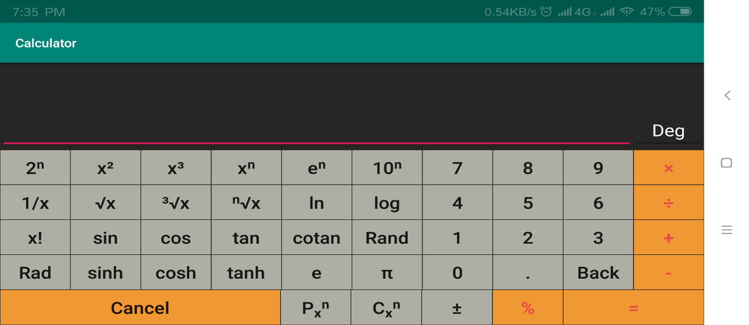

## https://scontent.fhan5-3.fna.fbcdn.net/v/t1.15752-9/46962695_347567559380445_9017337305999867904_n.png?_nc_cat=111&_nc_ht=scontent.fhan5-3.fna&oh=3b32f68997adcddc0ef1a687657ca6db&oe=5C769177Figure Chương trình ở chế độ màn hình ngang

## Figure 2 Chương trình ở chế độ màn hình dọc

# Kết luận và hướng phát triển

## 1. Kết luận

a, Ưu điểm

-Chương trình đã hoàn thiện các yêu cầu của bài toán đặt ra

-Ngoài các phép tính toán học +,-, *, / chương trình còn có thể thực hiện nhiều phép tính cần thiết khác như sin, cos, tan, …

b, Nhược điểm

-Chưa hiển thị phép tính.

-Chưa sử dụng ngoặc đơn, ngoặc kép.

## 2. Hướng phát triển

-Trong thời gian tới sẽ bổ sung nhiều tính năng như : giải hệ phương trình, tính định thức ma trận, thực hiện tính toán với số phức,…

-Khắc phục những hạn chế nêu trên.

-Đưa ứng dụng lên google play.